WiFi6 AP WEB管理操作手册
目录
WiFi6面板AP WEB管理操作手册 1
1. 关于手册 2
1.2. 定义约定首字母缩写和缩略词 2
2. 通过WEB访问AP 3
2.1. 电脑或者手机连接AP的WiFi 3
2.2. 系统配置静态IP地址 3
2.3. 浏览器访问WEB管理页 4
3. AP管理后台 4
3.1. 首页 4
3.1.1. 首页功能说明 5
3.2. 设置向导 6
3.3. WiFi设置 10
3.3.1. 设置2G/5G WiFi 10
3.3.2. 高级设置 11
3.3.3. MAC访问控制 12
3.3.4. WiFi定时关闭 13
3.4. 网络设置 13
3.4.1. 内网设置 13
3.4.2. 云平台服务器设置 14
3.5. 设备管理 14
3.5.1. 配置管理 14
3.5.2. 设备重启 14
3.5.3. 固件升级 15
3.5.4. 时间管理 15
3.5.5. 系统日志 15

前言
读者对象
本手册适合下列对象阅读
- 网络工程师
- 网络管理员

关于手册
  - 本文档提供了AP的安装、设置、配置和管理的信息和步骤。
  - 定义约定首字母缩写和缩略词
以下排版约定和符号在本文档中使用:
加粗 | 菜单命令、按钮、输入字段、链接和配置键以粗体显示。
斜体 | 文档中对部分的引用以斜体显示。
 | 可能有帮助但不是必需的附加信息。
 | 这是我们应该观察的重要信息。
缩略词列表
缩略词 | 描述
AP | 无线接入点
AC | 无线接入控制器
MAC | 设备网卡的硬件地址

说明：
- 本手册举例说明部分的网口类型同实际可能不符，实际操作中需要按照各产品所支持的网口类型进行配置。
- 本手册部分举例的显示信息中可能含有其它产品系列的内容（如产品型号、描述等），具体显示信息请以实际使用的设备信息为准。

通过WEB访问AP
概述：出厂默认情况下，AP设备从AC的DHCP服务器获取IP地址。在不同操作系统下访问设备:
当AP无法从AC的DHCP服务器获取IP地址时，AP会回退到默认的静态IP 192.168.188.253。
缺省配置：
WiFi无线信号 | Wireless_2.4G_XXXXXX（MAC地址后6位）
WiFi密码 | 66666666
设备IP | 192.168.188.253
管理密码 | admin

电脑或者手机连接AP的WiFi
有线连接：电脑使用网线连接AP设备正面或底下的LAN口。
无线连接：电脑或手机使用WiFi连接AP的无线信号。

系统配置静态IP地址
Window10系统：
第一步：打开“网络和Intenet配置”。
第二步：在状态页下点击“更改适配器选项”。
第三步：如果是有线连接，则右键“以太网”点击属性。
如果是无线WiFi连接，则右键“WLAN”点击属性。
第四步：双击Internet 协议版本4(TCP/IPV4)，点击使用下面的IP地址：
填写以下：
IP地址 | 192.168.188.2
子网掩码 | 255.255.255.0

手机：
第一步：连接AP的WiFi无线信号后，点击右边的i图标（华为手机则长按WiFi名字编辑）
第二步：设置手动配置的IPv4地址为192.168.188.2/24

浏览器访问WEB管理页
打开浏览器访问192.168.188.253，管理密码admin
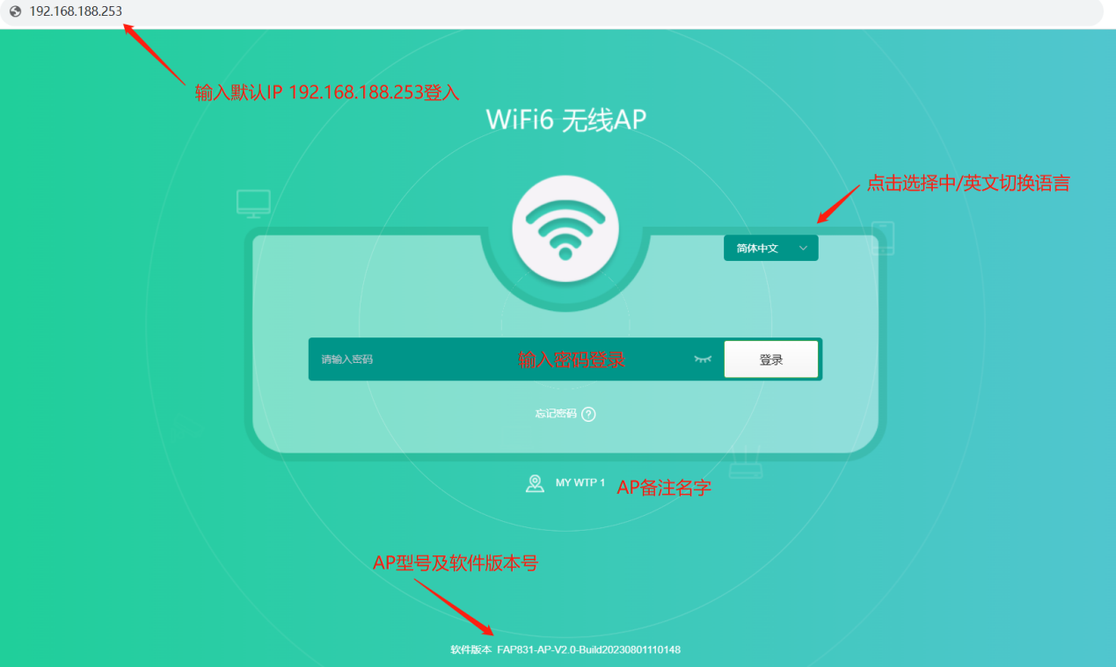

AP管理后台

首页
概述：“首页”可以查看 AP 设备的基本信息，如设备 IP信息、WiFi信息、MAC 地址、设备型号等，AP设备总流量趋势，了解终端用户信号强度分布情况等。

首页功能说明
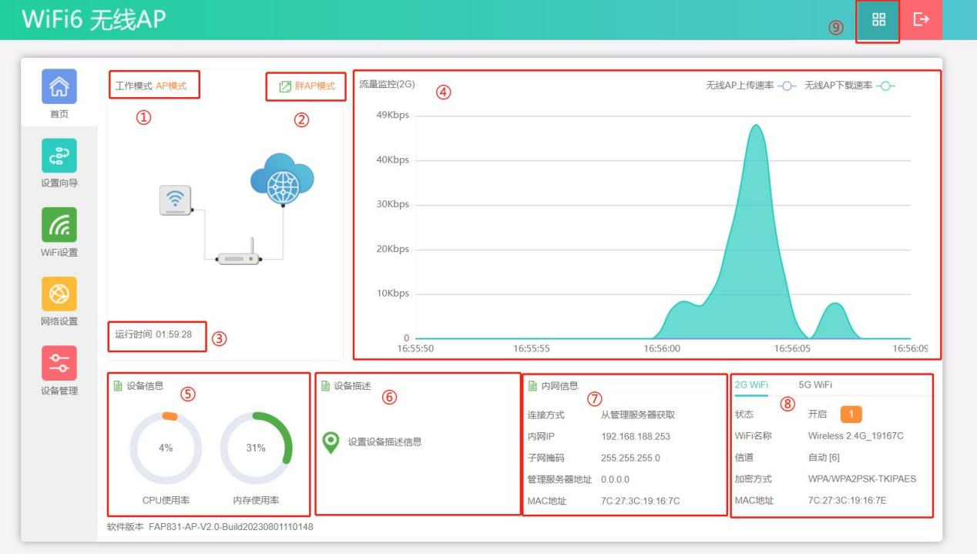
①工作模式：当前为AP模式，在设置向导可切换为网关模式。
②AP模式：当前为胖模式，点击可切换成瘦模式。胖模式下可在AP后台修改参数，瘦模式则只能通过连接AC管理器，在AC上修改WiFi参数。胖瘦模式都可被AC管理。
③运行时间：设备系统运行后开始计算的时间。
④流量监控：显示2G或5G上传和下载的实时速率和趋势。
⑤设备信息：显示当前CPU和内存的使用率。
⑥设备描述：可编辑填写AP的安装位置用于区分。
⑦内网信息：显示当前WAN口获取外网的方式和获取到的IP信息，默认为从管理服务器（AC）获取，设备开机时没有连接AC时，则变为缺省IP 192.168.188.253，连接AC后，AC自动分配新的IP给AP，此时AP的IP已变化。
⑧WiFi信息：显示当前2G和5G的WiFi名称、工作信道、加密方式和MAC。
“开启”右侧的数字为当前2GWiFi连接用户数：
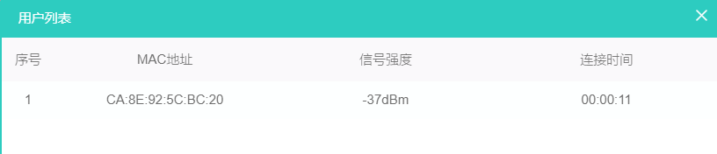
⑨其他：修改管理密码和重启AP

设置向导
概述：用于更换AP设备的工作模式，有AP模式和网关模式，部分型号有无线中继模式。
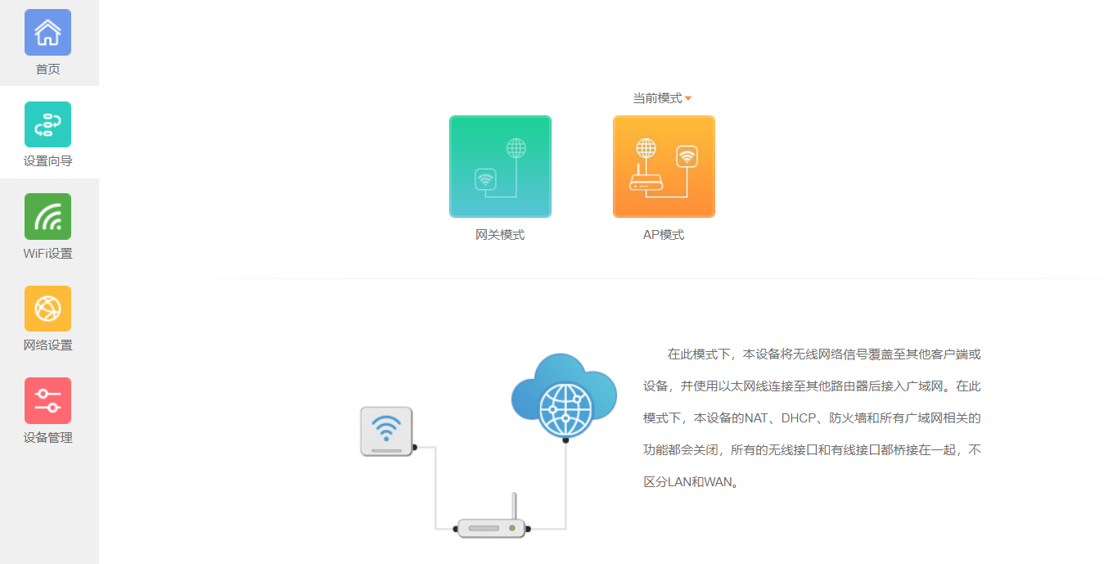
AP模式：默认为AP模式，本设备将无线网络信号覆盖至其他客户端或设备，并使用以太网线连接至其他路由器后接入广域网。在此模式下，本设备的NAT、DHCP、防火墙和所有广域网相关的功能都会关闭，所有的无线接口和有线接口都桥接在一起，不区分LAN和WAN。
网关模式：通过WAN口的以太网线连接至广域网后，使用静态IP、DHCP或PPPOE等方式接入互联网，并将本设备的无线网络信号覆盖至LAN客户端或设备，这些设备共享相同的本设备的广域网IP。在此模式下，NAT、DHCP服务器等默认开启，并区分LAN和WAN。若您是第一次使用，或没有使用任何有线/无线路由器时，建议选择此模式。
万能中继：在此模式下，本设备通过无线信号连接至其他无线AP设备，并将本设备的无线网络信号覆盖至其他客户端或设备，以延伸您使用环境内其他无线AP设备的信号，提供给无线用户更好的信号品质。在此模式下，本设备的NAT、DHCP、防火墙和所有广域网相关的功能都会关闭，所有的无线接口和有线接门都桥接在一起，不区分LAN和WAN。

设置向导功能说明
AP模式：
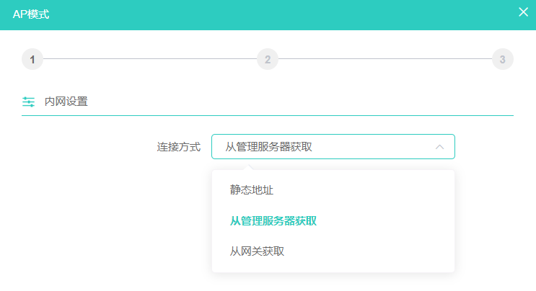
内网连接方式即AP设备的IP获取方式
静态地址：填写根据提前规划好的IP、子网掩码、网关IP。不被AC管理。
从管理服务器获取：IP从AC分配并管理。
从网关获取：IP从AC或第三方路由器分配，不被AC管理。

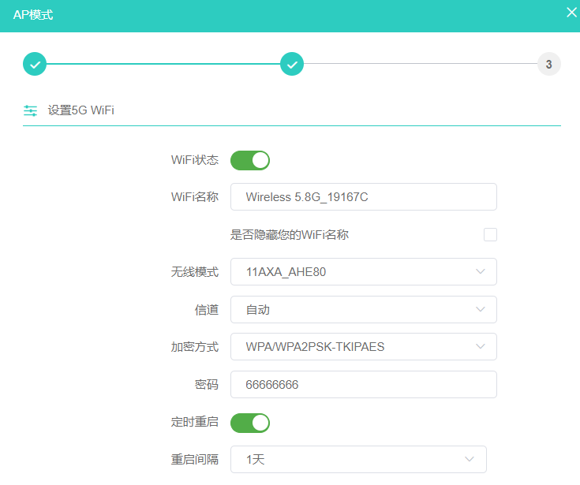
WiFi状态：开启或关闭对应的无线信号
WiFi名称：对应无线信号的SSID
是否隐藏WiFi名称：开启后手机无法搜索，需要手动添加连接
无线模式：选择WiFi4/5/6及不同带宽（带宽越大，速率越快。但更容易受周围同频信号干扰，从而影响WiFi质量）
信道：选择频宽和选择工作的信道加密方式：WPA/WPA2PSK混合加密，如选择WPA3PSK-TKIPAES可能导致部分设备无法连接WiFi。
WiFi密码：长度要求至少8位及以上的字符。
自动优化：若干天后根据周围环境自动调整工作信道，时间以开机运行时间来计算。

网关模式：
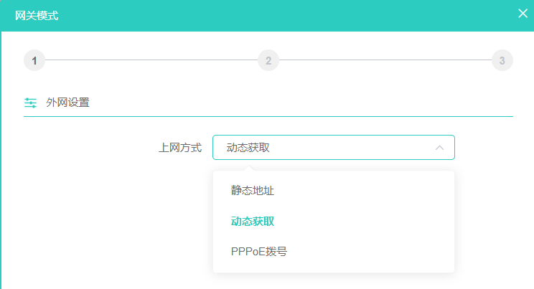
上网方式：根据上联路由提供的上网方式选择。
其余步骤与AP模式相同。

无线中继：
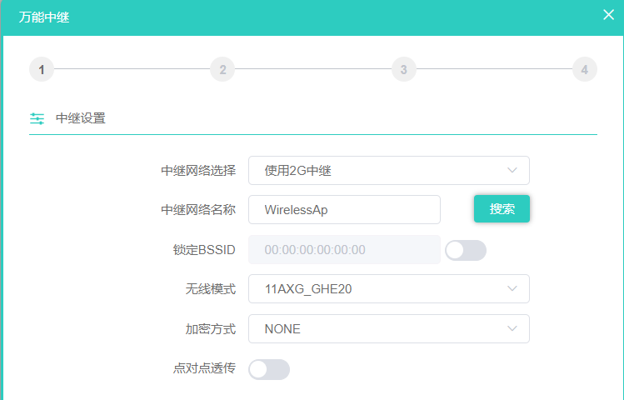
中继网络选择：选择使用2G中继或使用5G中继
中继网络名称：点击“搜索”，选中中继的WiFi后自动填入。
锁定BSSID：当有重复中继网络名称的情况下，勾选可锁定WiFi的MAC地址。
无线模式：选择中继WiFi的工作无线模式。
加密方式：选择中级WiFi的加密方式和填写密码。
点对点透传：默认为关闭状态，如果需要兼容4地址帧的终端设备桥接时,点击按钮开启。

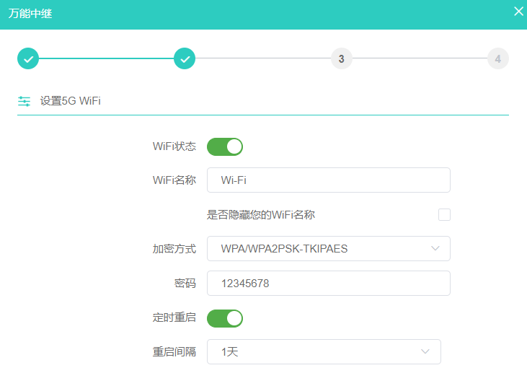
设置2G、5G WiFi：AP中继成功后，发出的WiFi信号参数

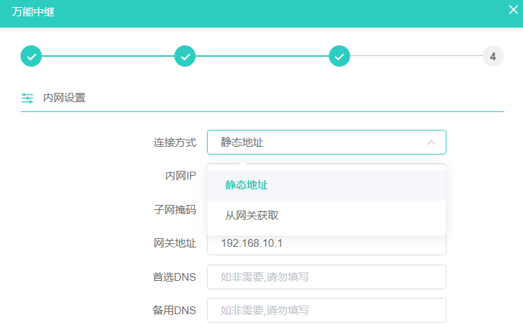
内网设置：设置AP获取IP的方式，静态地址和从网关获取。

WiFi设置
概述：设置WiFi 2.4G、5G无线参数、指定MAC地址终端无法连接、WiFi定时时间段内关闭、和WiFi的高级参数配置。

设置2G/5G WiFi
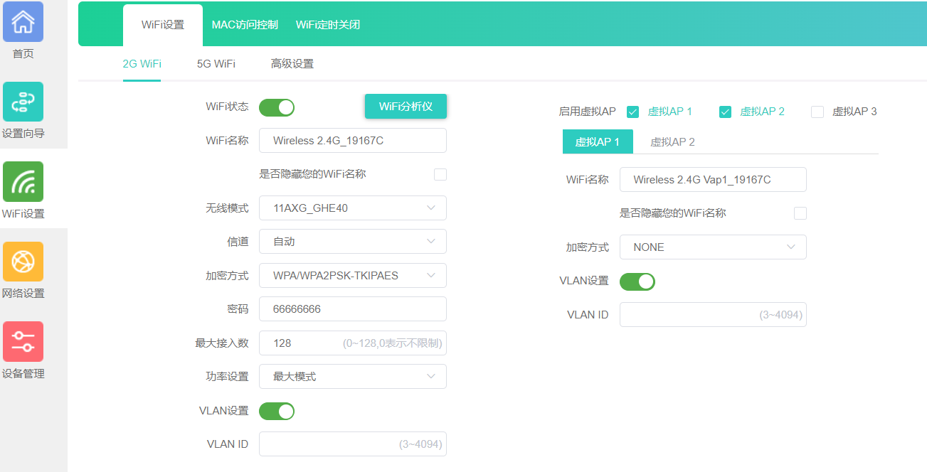
基本设置：表示主的WiFi信号。虚拟AP 1/2/3表示可以额外创建不同的WiFi信号，常用于创建不同VLAN的WiFi或者访客WiFi时使用。
WiFi状态：无线信号的开关。
WiFi分析仪：点击可扫描当前频段的周围WiFi情况，用于分析各信道占用和干扰强度情况，以选择最佳的信道。如下图当前工作信道为红色线即48信道，周围WiFi的波峰对应左边的Y轴为AP受到WiFi的影响强度。
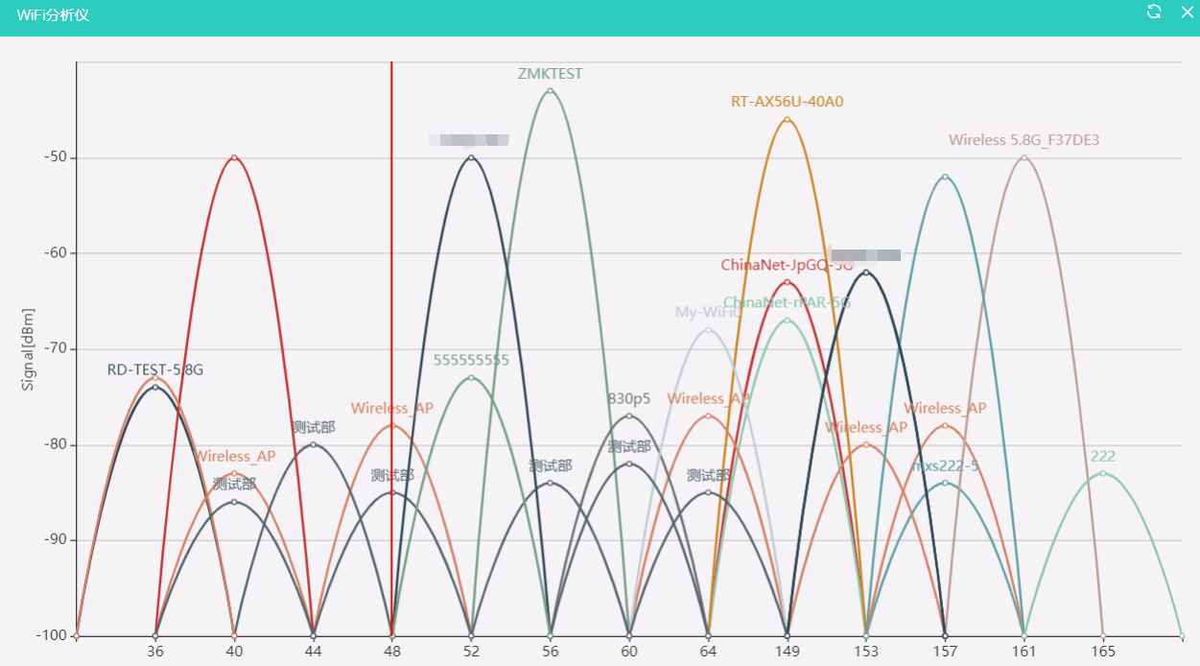
信道带宽：带宽越大，速率越快，但更容易受周围同频信号干扰，从而影响WiFi质量
信道：选择自动或指定信道，自动信道时在设备重新开机时会自动选择最优信道。
加密方式：WPA/WPA2PSK混合加密，如选择WPA3PSK可能导致部分设备无法连接WiFi。
WiFi密码：长度要求至少8位及以上的字符。
最大接入数：当前频段限制最大的连接数，0表示不限制。
功率设置：模式分为最大（100%）、高效（75%）、增强（50%）、标准（25%）、最小（12%）。
VLAN ID：默认0为不启用，当上联路由已设置VLAN ID和VLAN DHCP池时，AP填写对应VLAN ID。当终端连接当前WiFi信号时，会得到该VLAN的IP地址。主WiFi和虚拟AP可以填写不同或相同VLAN ID。

高级设置
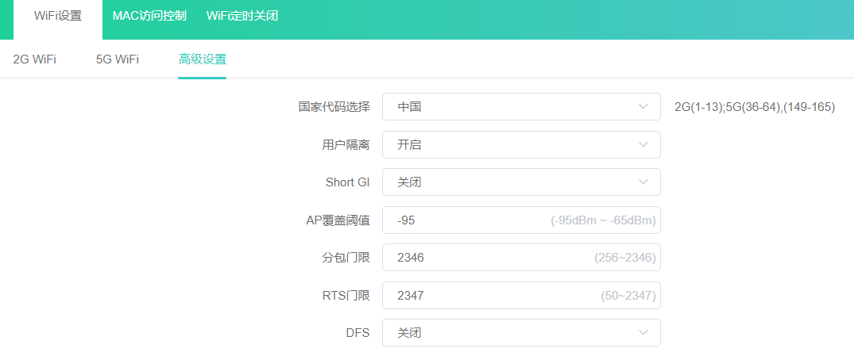
国家代码选择：
中国：2G(1-13);5G(36-64),(149-165)
美国：2G(1-11);5G(36-64),(100-128),(132-140),(149-165)
巴西：2G(1-13);5G(36-64),(100-128),(132-140),(149-165)
阿联酋：2G(1-13);5G(36-64),(100-128),(132-140),(149-165)
ETSI：2G(1-13);5G(36-64),(100-128),(132-140)
印度：2G(1-13);5G(36-64),(149-165)
用户隔离：开启后，同时连接该AP的频段下的终端，相互无法通讯，起到隔离作用。
Short GI：可以缩短两个数据传输间隔，用于提高效率，802.11a/b/g传输间隔是800ns，short gi将间隔缩短至400ns，可以将效率提高10%左右。但在更弱的信道条件下可能会导致信号干扰增加。
AP覆盖阈值：AP无线信号产生漫游的数值，数值越大终端越容易产生漫游。
分包门限：分包门限是用于控制大数据帧在无线网络中分片传输的阈值，有助于提高数据传输的可靠性和稳定性。
RTS门限：RTS门限是决定是否在发送数据前使用RTS/CTS握手机制的阈值，帮助减少多设备间的碰撞，优化网络性能。
DFS:用于检测和避免WiFi设备在可能干扰雷达系统的频段上传输，以确保不会造成互相干扰，从而维护通信的稳定性和可靠性。

MAC访问控制
用于设置指定MAC的终端禁止连接WiFi，每AP最大记录数32，可单独启用或关闭某个MAC地址。禁止使用MAC访问控制即关闭功能；禁止规则内的设备通过即打开功能。
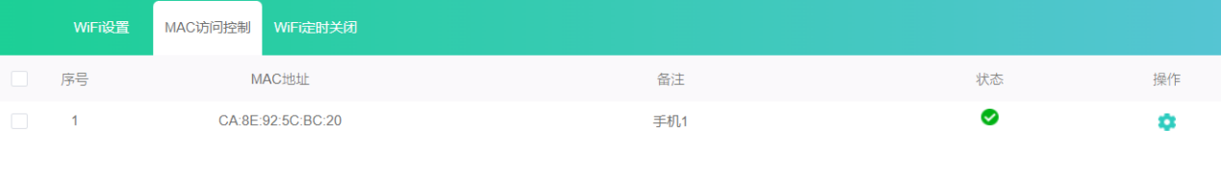
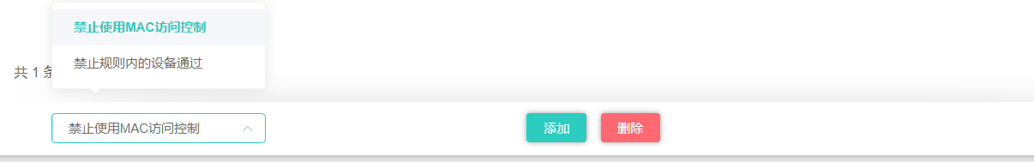

WiFi定时关闭
用于WiFi在指定时间内关闭。
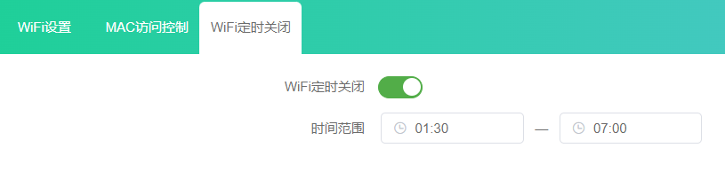

网络设置

内网设置
内网连接方式即AP设备的IP获取方式
静态地址：填写根据提前规划好的IP、子网掩码、网关IP。不被AC管理。
从管理服务器获取：IP从AC分配并管理。
从网关获取：IP从AC或第三方路由器分配，不被AC管理。

DHCP服务器设置：默认不需要开启，DHCP服务一般由上联路由器提供，如没有路由器时，只想用AP组成一个局域网时，可选择开启。网关模式下默认开启。
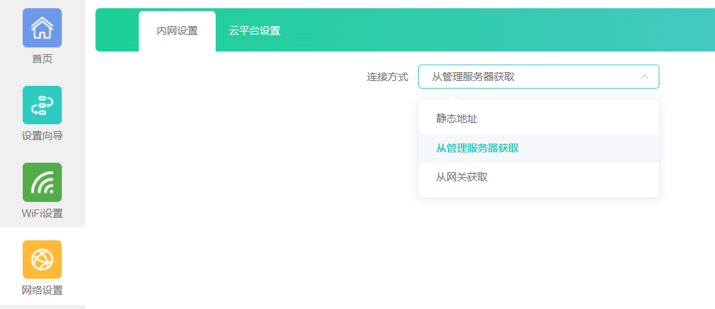

云平台服务器设置

通过云平台查看与管理AP的状态与WiFi参数，前提条件为AP的内网方式设置为从网关获取或静态地址，才能在云平台上通过首页的设备MAC地址绑定AP。
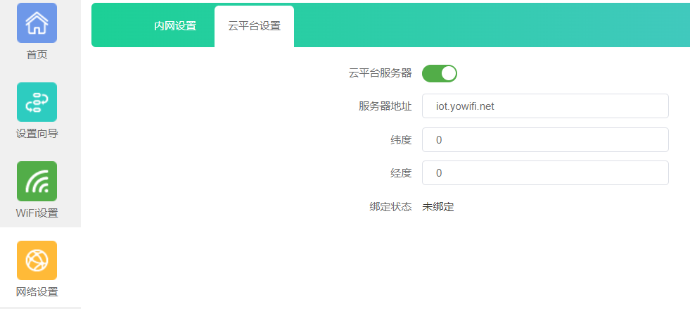

设备管理

配置管理

可恢复配置、备份配置AP的所有参数设置。恢复出厂设置。
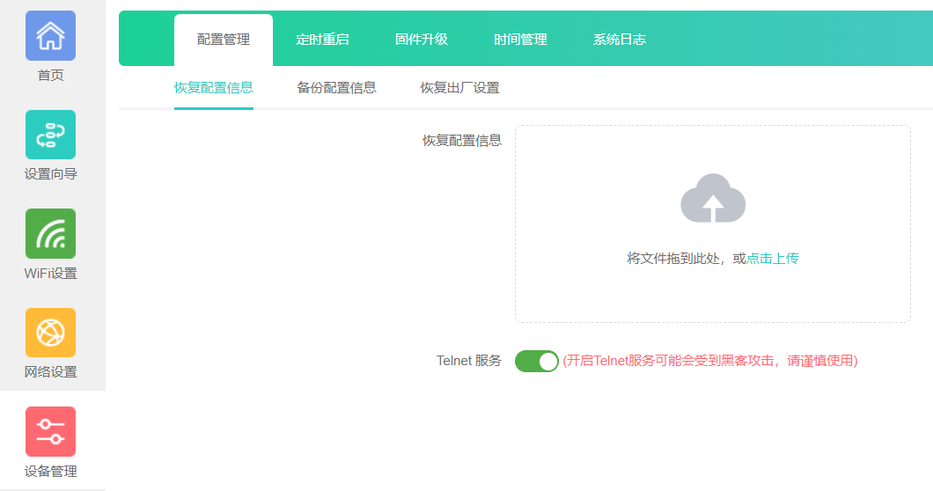

设备重启

根据时间重启或根据开机时间相隔若干天重启。
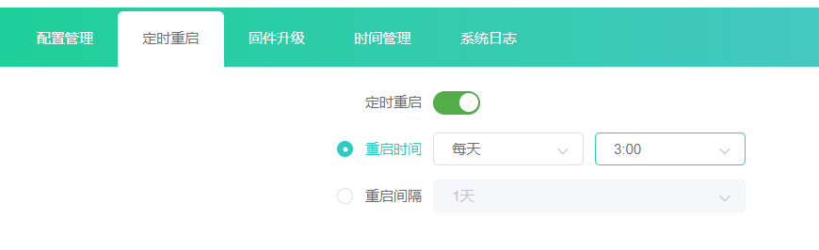

固件升级

用于上传固件文件升级设备，根据需求勾选恢复出厂设置。
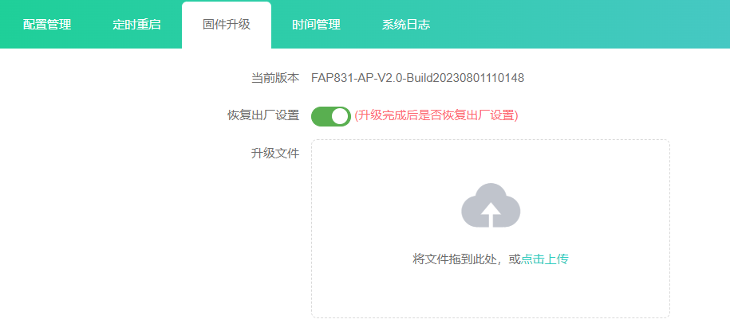

时间管理
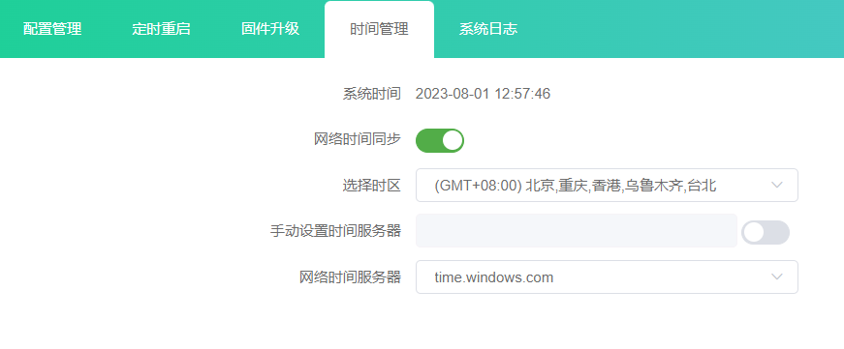

系统日志
系统运行后开始记录日志，断电或关机后日志不保存。
